Hohe Luftfeuchtigkeit in Innenräumen: Gorenje bietet innovative Lösungen an

Wohngesundheit ist im Winter eine große Herausforderung und kann mit dem Einsatz von Wäschetrocknern deutlich verbessert werden

Die kalte Jahreszeit ist angebrochen und wie immer eine große Herausforderung in Bezug auf das Raumklima. Zu trockene Luft durch unzureichendes Lüften kann ebenso zu gesundheitlichen Beeinträchtigungen führen wie eine zu hohe Luftfeuchtigkeit, die etwa beim Aufhängen von Wäsche im Wohnbereich entstehen kann. Um diese Gefahr abzuwenden, plädiert Österreichs führender Haushaltsgerätehersteller Hisense Gorenje Austria speziell im Winter für den Einsatz von Wäschetrocknern.

Wien, 10. Dezember 2024 – Die optimale Luftfeuchtigkeit variiert je nach Raumnutzung und liegt im Schnitt bei 40 bis 60 Prozent. Sowohl unterhalb als auch oberhalb dieses Werts entstehen vermehrt Gesundheitsrisiken, wie eine Studie der Rheinisch-Westfälischen Technischen Hochschule Aachen und des E.ON Energieforschungszentrums aus dem Jahr 2021 belegt.

Eine hohe relative Luftfeuchtigkeit ab 60 Prozent fördert die Schimmelbildung. Dies gefährdet im Extremfall sogar die Bausubstanz von Gebäuden, doch vor allem kann das Einatmen von Schimmelsporen Asthma und Allergien verursachen. Gorenje sagt dem Schimmel mit seinem Wäschetrockner-Portfolio den Kampf an.

Höchste Kondensationseffizienz, höchste Energieeffizienz
„Das Motto der Marke Gorenje lautet ‚Life Simplified‘, wir wollen den Nutzerinnen und Nutzern also den Alltag erleichtern“, erinnert Andreas Kuzmits, Geschäftsführer von Hisense Gorenje Austria. „Ein Teil dieses Konzepts sind technische Innovationen, die wir in unseren Forschungs- und Entwicklungszentren vorantreiben. Ebenso wichtig ist es aber, mit unseren Geräten zum Wohnkomfort und zur Wohngesundheit beizutragen. Speziell im Winter spielen Wäschetrockner dabei eine wichtige Rolle.“

Sämtliche in Österreich angebotenen Gorenje-Wäschetrockner sind in den bestmöglichen Kondensationseffizienzklassen A und B kategorisiert. Im Fall der aktuellen G600-Linie werden der Kleidung 90 Prozent der Feuchtigkeit entzogen, die sich sonst in der Raumluft oder im Mauerwerk sammeln könnten. Dank Wärmepumpentechnologie erfolgt die Trocknung besonders umwelt- und wäscheschonend – außerdem weisen die G600-Geräte die höchstmögliche Energieeffizienzklasse A+++ auf.

Entwickelt und hergestellt in Europa
Weitere praktische Features der G600-Wäschetrockner sind der AutoDrain-Schlauch, mit dem die Maschine an das Sanitärsystem angeschlossen werden kann, statt den Kondensatbehälter manuell zu entleeren, NatureDry, um die Trocknung der Wäsche an der frischen Luft nachzuempfinden, sowie das ExtraHygiene-Programm zur Beseitigung schädlicher Bakterien. Hervorzuheben ist außerdem die ConnectLife-App, durch die der G600-Trockner mit Mobilgeräten von überall aus steuerbar ist. „Die Nutzung hochwertiger Wäschetrockner ist insgesamt die wesentlich bessere Alternative zum Aufhängen der Wäsche im Wohnbereich und gerade in den Wintermonaten sehr zu empfehlen“, betont Andreas Kuzmits.

Die G600-Linie ist ein Teil des „Made in Europe“-Portfolios vom Gorenje. Das heißt, dass die Geräte zur Gänze in Europa gestaltet, entwickelt und hergestellt wurden.

-------------------------

Über Hisense Gorenje Austria
Gorenje ist einer der größten Hersteller von Haushaltsgeräten in Europa. Die österreichische Niederlassung – seit Jänner 2023 offiziell die „Hisense Gorenje Austria GmbH“ – besteht mit eigenem Standort seit 1975, die Zentrale befindet sich in Wien. Hisense Gorenje Austria verzeichnete im Jahr 2023 inklusive des Unterhaltungselektronik-Segments 39,0 Millionen Euro Umsatz. Das Produktsortiment umfasst Kühl-/Gefriergeräte, Waschmaschinen, Waschtrockner und Wäschetrockner, Geschirrspüler, Küchengeräte, Küchen- und Haushaltskleingeräte, Warmwasserspeicher sowie Klimageräte.

Gorenje ist außerdem ein verlässlicher Partner im Einbaubereich (Backöfen bzw. Herde, Kochfelder, Dunstabzugshauben, Mikrowellen) und somit ein Vollsortiment-Anbieter für den Haushalt.

2018 wurde das Unternehmen ein Teil der Hisense Europe Group und profitiert somit vom Zugang zu den Ergebnissen umfangreicher F&E-Aktivitäten des Mutterkonzerns. Hisense, in China beheimatet und einer der weltweit führenden Hersteller von Unterhaltungselektronik, betreibt 16 Zentren für Forschung und Entwicklung. Rund fünf Prozent des Gesamtumsatzes von 27 Milliarden US-Dollar werden investiert, um in allen Produktsegmenten ein Vorreiter für technologische Innovationen zu bleiben.

Bildinformation

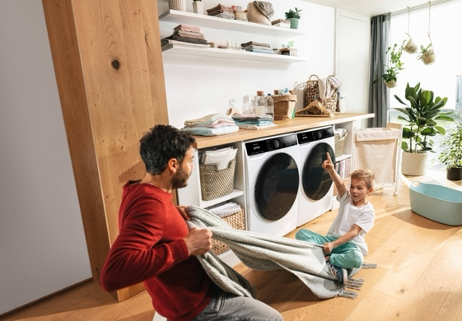 | Abb. 1: Wäschetrockner für mehr Wohngesundheit  Wäschetrockner verhindern eine zu hohe Luftfeuchtigkeit in Innenräumen und sorgen so für mehr Wohnkomfort und Wohngesundheit.  © Hisense Gorenje Austria
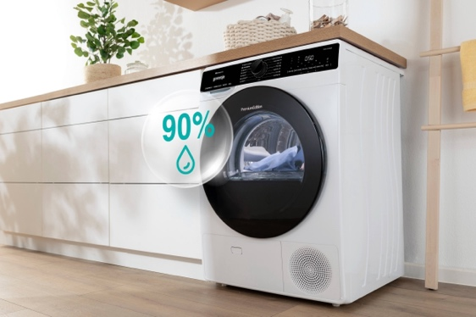 | Abb. 2: Kondensationseffizienzklasse A  Die G600-Wäschetrockner von Gorenje, erhältlich mit 8 oder 9 kg Fassungsvermögen, entziehen der Wäsche 90 Prozent der Feuchtigkeit.  © Hisense Gorenje Austria
 | Abb. 3: Made in Europe  Die G600-Linie trägt das Siegel „Made in Europe“, ist also zur Gänze in Europa entwickelt und hergestellt.  © Hisense Gorenje Austria

Ihre Ansprechpartner:innen

Kontakt:  Nicole Madaras  Hisense Gorenje Austria GmbH  T: +43 660 9293866  nicole.madaras@gorenje.com | Kontakt für Presseanfragen:  Daniel Holzbauer  plenos – Agentur für Kommunikation  T: +43 676 83786277  daniel.holzbauer@plenos.at

https://publications.rwth-aachen.de/record/811532/files/811532.pdf

